地下连续墙液压抓斗纠偏系统动态分析与建模

嘉红霞^{1，2}，李万莉¹，余浩杰¹
(1．同济大学 机械工程学院， 上海 200092；2．上海海事大学 物流工程学院， 上海 200135）

摘要：分析了地下连续墙液压抓斗纠偏控制系统的功能及基本工作原理，利用功率键合图理论建立了该系统的键合图模型。取系统中容性元件及惯性元件上自变量的积分作用为状态变量，推导出该系统的状态方程。MATLAB的仿真结果表明该系统具有良好的动态性能。
关键词：液压抓斗，纠偏控制系统，动态模型，MATLAB仿真；
中图分类号：TP 202 文献标识码：A 文章编号：

Dynamic analysis and model of underground diaphragm wall hydraulic grab control system
JIA Hongxia^{1，2} LI Wanli¹ YU Haojie¹
- College of Mechanical Engineering, Tongji University, Shanghai, 200092, China; 2. Logistics Engineering College, Shanghai Maritime University, Shanghai, 200135, China)

Abstract：The function and basic principle of underground diaphragm wall hydraulic grab control system were analyzed. With the theory of power bond graph, the bond graph model of the system was established. Independent variable's integrations of capacitive element and inertial element were selected as state variables and state equations of were deduced. Simulation results based on MATLAB prove the control system has very excellent characteristics. Lastly, the influence of changed parameters to the system was also discussed.
Keywords: hydraulic grab; the control system of hydraulic grab; dynamic model; MATLAB simulation;

地下连续墙液压抓斗因其施工效率高、成槽深度较深、地层适应性好等特点得到广泛应用^{[1]}。液压抓斗的纠偏控制系统是提高抓斗施工精度的有力保障，可满足地下连续墙对防渗、挡土、防漏的要求。抓斗施工过程中，当连续墙槽体出现倾斜而偏离设计要求时，该纠偏控制系统能够通过自动调整抓斗姿态的方式达到纠正槽体倾斜的目的，从而顺利完成施工任务。但是目前该系统的设计应用并不完全成熟，所以对系统进行建模，分析其动态性能，成为研究液压抓斗纠偏控制系统的首要任务。本文将以X轴方向的纠偏控制系统为例分析该系统的动态性能。
收稿日期：2008-06-18
基金项目：国家科技支撑计划资助项目（2006BAJ12B01）
作者简介：嘉红霞（1973-），女，讲师，博士生，主要研究方向为工程机械智能控制。Email：jhx115@126.com
李万莉 （1965-），女，教授，博士生导师，主要研究方向为工程机械智能控制。Email：cnlwl@tongji.edu.cn

- 地下连续墙液压抓斗纠偏控制系统
1.1 液压抓斗施工精度概述
液压抓斗的施工精度主要是指连续墙槽体的垂直精度，包括垂直于连续墙方向（即前后方向，或称X方向）的垂直精度及平行于连续墙方向（即左右方向，或称Y方向）的垂直精度。连续墙前后方向及左右方向如图1所示。
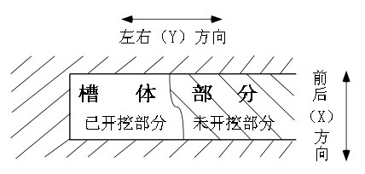
图1. 连续墙槽体左右方向及前后方向示意图
Fig.1 X direction and Y direction of diaphragm wall

从图1可以看出,在使用液压抓斗进行地下连续墙施工时，一般会沿着连续墙长度的方向将整段槽体划分为若干截，然后分段施工，浇注混凝土时也是分段浇注的。如果墙体的垂直度发生偏差，尤其是X轴方向的偏差，将使相邻的墙段之间不能完全对齐，势必影响连续墙质量，造成渗漏。

1.2 抓斗挖掘状态分析
在地下连续墙施工过程中，抓斗在连续墙槽体中所处的状态根据槽体是否垂直可分为正常工作状态和偏斜工作状态。
在正常工作状态下，抓斗落在连续墙槽体底部后，抓斗中心线垂直于水平面，且与槽体中心线相重合，此时抓斗处于正常状态。在正常状态下进行挖掘的抓斗，挖掘完成后产生的槽体，其垂直度产生偏差的可能性最小。如图2a所示。
但是由于施工地段地质不均匀等原因，抓斗在挖掘过程中槽体会逐渐出现倾斜致使其垂直度发生偏差。一旦槽体倾斜，即使抓斗正确放下，但由于槽壁对抓
斗的导向作用，抓斗落到槽体底部后也无法处于垂直状态，而是中心线与平面成一角度，这种状态为偏斜状态，如图2b所示。
槽壁
抓斗外框
抓斗内框
b槽体侧倾状态
a 正常工作状态

图2. 液压抓斗工作过程中的正常状态及槽体侧倾状态
Fig.2 Normal and pitching status of hydraulic crab during working

1.3 抓斗X方向纠偏液压控制系统
抓斗X轴方向纠偏液压系统如图3所示。液压抓斗是由内框和外框两部分组成（图2），当槽体出现倾斜需要纠偏时，内框就会在液压系统的作用下相对外框转动一定角度，然后在接下来的整个纠偏挖掘过程中，抓斗的内、外框都是保持这样的角度，直至槽体重新回复垂直。图3所示的背靠背液压缸的两个活塞杆分别通过平行四边形连杆机构与抓斗内框连接，在图3所示位置时，液压抓斗处于正常状态，即没有纠偏动作，抓斗内、外框的中心线处于重合位置。
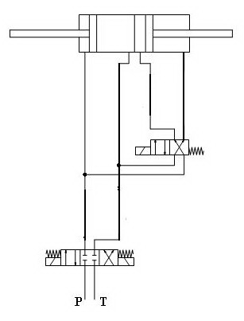
1
2
3

1－三位四通电磁阀，2－二位四通电磁阀，3－液压油缸，P－液压油进油口，T－液压油回油口

图3. 抓斗X轴方向纠偏液压系统图
Fig.3 X direction hydraulic control system of hydraulic crab
此时若抓斗需要向后纠偏，则应使三位四通电磁阀和二位四通电磁阀同时置为左位，使图中左侧油缸缩回并通过其铰接的平行四边形连杆机构带动抓斗内框相对外框转动。这时由于右侧油缸处于行程的终点，因此虽然右侧油缸有杆腔接到高压油，但不会发生动作。当纠偏结束抓斗需回复正常工作状态时，则要将三位阀置于右位，二位阀置于右位，此时左侧油缸无杆腔得油伸出，并带动抓斗内框旋转回原始位置。而右侧油缸有杆腔虽然仍接高压油，但由于其活塞处于行程终点而不会发生动作。
当抓斗内框处于中位需向前方纠偏，则需要将三位阀置于右位，二位阀置于左位。此时右侧油缸无杆腔接高压油使活塞伸出，并带动抓斗内框转动。而左侧油缸无杆腔虽也接高压油，但此时它已经处于行程的终点，不会产生任何动作。此时若需要将内框回复中位时，则将三位阀置于右位，二位阀同样置于右位，则右侧油缸有杆腔接高压油而缩回，带动抓斗转动回复原始位置。左侧油缸无杆腔也接高压油，但由于活塞已经运动到行程终点，同样不会发生动作。

2 基于功率键合图的抓斗纠偏液控系统建模
2.1 液压抓斗纠偏系统键合图的建立
本文以液压抓斗向前纠偏时的状态为例建立系统的功率键合图，并在此基础上求出系统的状态方程。
在建立键合图时，根据实际情况忽略了油泵泄漏、一般管道的分布效应和油缸的外泄漏^{[2]-[3]}。因为一般为抓斗供油的液压站位于底盘上，使用液压软管将液压油送到抓斗上，该软管长度较长，故其液容、液阻不可忽略^{[4]}，但由于回油时压力较小，因此回程时仅考虑软管液阻而忽略软管液容。液压抓斗纠偏系统向前纠偏时的键合图如图4所示。
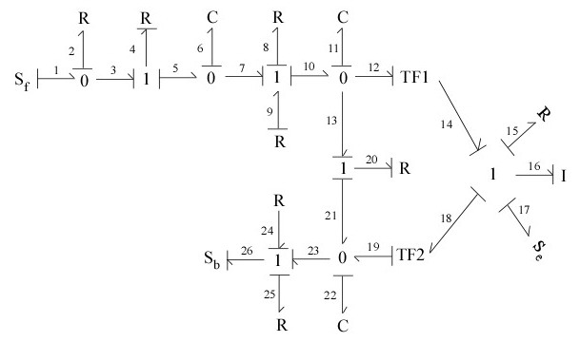
图4 液压抓斗前向纠偏功率键合图
Fig.4 Forward direction control system power bond graph of hydraulic crab
图中键合图元的含义分别是：R表示阻性元件，其中R₂是溢流阀液阻，R₄为长液压油管等效液阻，R₈，R₉分别为三位阀和二位阀液阻，R₁₅液压缸粘性摩擦系数，R₂₀是液压缸的内漏液阻，R₂₄为二位阀和三位阀综合回油液阻，R₂₅为液压油管回油液阻。C表示容性元件：C₆为液压油管的等效液容，C₁₁为三位切换阀到二位纠偏阀和液压缸无杆腔的综合液容，C₂₂是液压缸有杆腔到二位阀及三位阀的综合液容。I为惯性元件：I₁₆是液压缸活塞运动部分的当量质量。
流源S_{f}是定量泵的理论流量，势源S_{e}是液压缸的外负载，S_{b}是回油压力。
转换器TF1在液压缸无杆腔将液压能转换成机械能带动负载动作，TF2在液压缸有杆腔处将又机械能液压能。
由图4可知，液压定量泵的理论流量S_{f}在第一个共势结处分为两路，一路经溢流阀流回油箱，另一路经液压油管到达三位电磁阀。液压油因溢流阀液阻及液压油管等效液阻和液容的影响流量和油压都有所下降。
图中流量$q_{7}$即为进入三位电磁阀的流量，经由三位电磁阀和二位电磁阀之后的流量$q_{\text{10}}$又分为三路，分别是由管道液容确定的补充流量$q_{\text{11}}$、推动液压缸活塞运动所需的流量$q_{\text{12}}$和液压缸的泄漏流量$q_{\text{13}}$。根据键合图理论，在该“0”结处有
$\begin{aligned}\left\{q_{\text{10}}=q_{\text{11}}+q_{\text{12}}+q_{\text{13}} | \right.\end{aligned}$ (1)
式中$p_{\text{10}}$,$p_{\text{11}}$,$p_{\text{12}}$,$p_{\text{13}}$分别为$q_{\text{10}}$,$q_{\text{11}}$,$q_{\text{12}}$,$q_{\text{13}}$处对应的压力。
推动液压缸活塞运动的流量$q_{\text{12}}$经转换器TF1转换成活塞运动的机械能。活塞受4个力作用达到平衡，即液压缸有杆腔侧液压作用力F₁₈、活塞与缸壁间的摩擦力F₁₅、加在活塞杆上外负载S_{e}及活塞运动的惯性力F₁₆。它们满足以下关系
$\begin{aligned}\left\{F_{\text{14}}=F_{\text{15}}+F_{\text{16}}+F_{\text{18}}+\text{Se} | \right.\end{aligned}$ (2)
式中$F_{\text{15}}=R_{\text{15}}⋅v_{\text{14}}$,$F_{\text{16}}=I_{\text{16}}⋅{\overset{˙}{v}}_{\text{14}}$，$v_{\text{14}}$为活塞运动速度。$q_{\text{14}}$为液压缸有杆腔的流量，$q_{\text{15}}$为活塞与缸壁的摩擦力引起的流量变化，$q_{\text{16}}$为活塞运动引起的流量变化，$q_{\text{17}}$为外载荷引起的流量变化，$q_{\text{18}}$为液压缸无杆腔的流量。
活塞运动时，液压油路的回油从液压缸有杆腔流出，流量为$q_{\text{19}}$，在与液压缸内泄漏的流量$q_{\text{21}}$汇聚后，又分成两路，即由管道液容确定的补充流量$q_{\text{22}}$和通过二位电磁阀的流量$q_{\text{23}}$。设各处对应的压力分别为$p_{\text{19}}$，$p_{\text{21}}$，$p_{\text{22}}$，$p_{\text{23}}$，则该共势结处平衡方程为
$\begin{aligned}\left\{p_{\text{19}}=p_{\text{21}}=p_{\text{23}}=p_{\text{22}} | \right.\end{aligned}$ (3)
通过二位电磁阀的功率流又流经三位电磁阀和液压油管道流回油箱，并因此产生压降，最后流回油箱的液压油压力S_{b}为零。

2.2、液压抓斗纠偏系统的状态方程
建立系统的状态方程首先确定系统的状态变量，通常取系统中容性元件和惯性元件上自变量的积分作用为状态变量。对于容性元件C有$V=\int{\text{fdt}}$，其中，V为广义体积，f为流变量，t为时间；对于惯性元件I则有$P=\int{\text{edt}}$，其中，P为广义动量，e为势变量。液压抓斗前向纠偏系统键合图中共有4个容性和惯性元件C₆,C₁₁,I₁₆,C₂₂，积分后得四个状态变量V₆,V₁₁,P₁₆,V₂₂。其中P₁₆为液压缸活塞运动部分的动量，V₆，V₁₁和V₂₂分别为因为油压变化需要补充的液压油体积。若设状态变量为，则可表达为向量形式：。
根据系统键合图中各键之间的关系可得各状态变量及其因变量之间的关系式(4)，并根据式(1)~(4)可得方程组(5)中的势方程和流方程
$\begin{aligned}\left\{p_{6}=V_{6}/C_{6} | \right.\left\{p_{\text{11}}=V_{\text{11}}/C_{\text{11}} | \right.\left\{v_{\text{16}}=P_{\text{16}}/I_{\text{16}} | \right.\end{aligned}$ (4) $\begin{aligned}\left\{{\overset{˙}{V}}_{6}=q_{5}−q_{7} | \right.\left\{{\overset{˙}{V}}_{\text{11}}=q_{\text{10}}−q_{\text{12}}−q_{\text{13}} | \right.\left\{{\overset{}{P}}_{\text{16}}=F_{\text{14}}−F_{\text{15}}−S_{e}−F_{\text{18}} | \right.\end{aligned}$ (5)
用各状态变量来表达式(5)，并将已知系数代入，得系统的状态方程
$\begin{aligned}\left\{{\overset{˙}{V}}_{6}=−\left(\frac{1}{R_{2}+R_{4}}+\frac{1}{R_{9}+R_{8}}\right)\frac{V_{6}}{C_{6}}+\frac{1}{R_{9}+R_{8}}\frac{V_{\text{11}}}{C_{\text{11}}}+\left(1−\frac{R_{4}}{R_{2}+R_{4}}\right)S_{f} | \right.\left\{{\overset{˙}{V}}_{\text{11}}=\frac{1}{R_{9}+R_{8}}\frac{V_{6}}{C_{6}}−\left(\frac{1}{R_{9}+R_{8}}+\frac{1}{R_{\text{20}}}\right)\frac{V_{\text{11}}}{C_{\text{11}}}−\frac{P_{\text{16}}}{I_{\text{16}}}A_{1}+\frac{1}{R_{\text{20}}}\frac{V_{\text{22}}}{C_{\text{22}}} | \right.\left\{{\overset{}{P}}_{\text{16}}=\frac{V_{\text{11}}}{C_{\text{11}}}A_{1}−\frac{P_{\text{16}}}{I_{\text{16}}}R_{\text{15}}−\frac{V_{\text{22}}}{C_{\text{22}}}A_{2}−S_{e} | \right.\end{aligned}$ (6)
系统的输入即为S_{f}和S_{e}，设输入向量为，则：。若以液压缸工作时有杆腔的压强、无杆腔的压强及活塞运行速度为输出，输出量即是$p_{\text{12}}$，$v_{\text{14}}$及$p_{\text{19}}$，设输出为，可写成向量形式为：。同时根据键合图及及式(1)～(4)可知与状态变量的关系为
(7)

3、抓斗纠偏液控系统动态性能的仿真分析
根据系统中具体的液压元件和外部载荷的情况确定状态方程(6)中各系数的值，其中$S_{f}=\text{30}l⋅{\text{min}}^{−1}$，$R_{2}=1\text{.}8×{\text{10}}^{\text{11}}N⋅s⋅m^{−5}$，$R_{4}=1\text{.}6×{\text{10}}^{\text{10}}N⋅s⋅m^{−5}$，$C_{6}=2×{\text{10}}^{−\text{14}}m^{5}⋅N^{−1}$，$R_{8}={\text{10}}^{4}N⋅s⋅m^{−5}$，$R_{9}=1\text{.}6×{\text{10}}^{4}N⋅s⋅m^{−5}$，$C_{\text{11}}=2\text{.}2×{\text{10}}^{−\text{14}}m^{5}⋅N^{−1}$，$R_{\text{15}}={\text{10}}^{4}N⋅s⋅m^{−1}$，$I_{\text{16}}=\text{12}\text{Kg}$，$\text{Se}=\text{400}N$，$R_{\text{20}}=1\text{.}5×{\text{10}}^{\text{11}}N⋅s⋅m^{−5}$，$C_{\text{22}}=1×{\text{10}}^{−\text{14}}m^{5}⋅N^{−1}$，$R_{\text{24}}=2\text{.}6×{\text{10}}^{4}N⋅s⋅m^{−5}$，$R_{\text{26}}=1\text{.}6×{\text{10}}^{\text{10}}N⋅s⋅m^{−5}$。在此基础上对状态方程进行求解，利用MATLAB仿真结果分析整个系统的动态性能及各参数变化对系统性能的影响。
图5所示是抓斗前向纠偏时给定额定流量时刻的仿真结果。

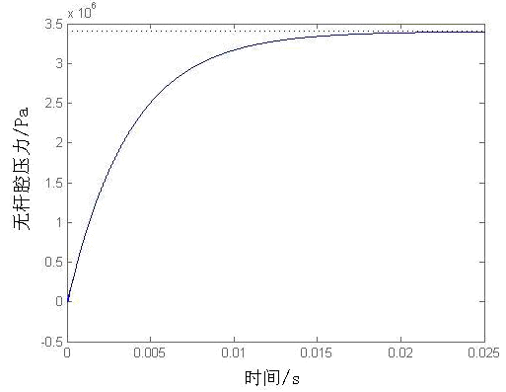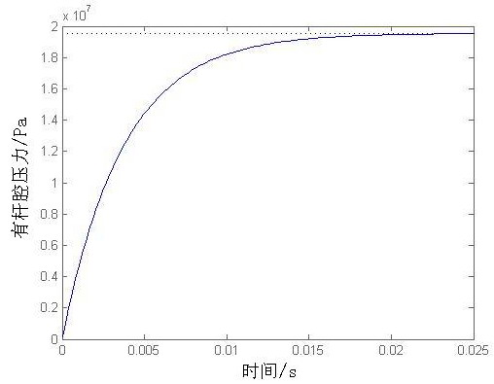
b 液压缸有杆腔压力
a 液压缸无杆腔压力

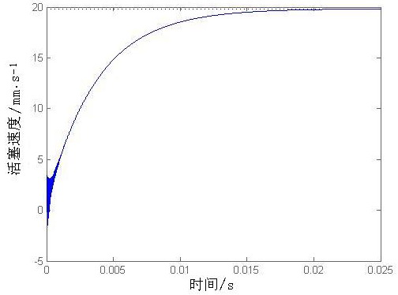
c 液压缸液压活塞速度

图5 抓斗前向纠偏系统仿真曲线
Fig.5 Forward direction control system simulations of hydraulic crab

从图5可以看出，系统运行具有良好的稳定性和快速响应性，无杆腔的压力、有杆腔的压力及活塞运行速度都是在大约0.014秒时达到稳定值。由于在实际运行过程中抓斗纠偏过程非常短暂，通常实际需要其响应时间不超过0.020秒，而仿真结果显示该系统完全符合要求。
同时仿真结果中有杆腔的压力与实际运行时的工作压力值非常接近，其压力远远大于无杆腔也充分体现了抓斗纠偏时活塞负重伸出的特性。而且当负载变化时，几乎不影响仿真结果，说明该系统对于负载的变化并不敏感，这与抓斗实际纠偏时可能遇到外部干扰导致负载增加仍然需要纠偏动作正常完成的需求是相一致的。

4、结语
地下连续墙液压抓斗的纠偏控制系统是抓斗整机当中非常重要的一个组成部分，直接影响到连续墙的成槽质量。而对于抓斗纠偏系统的动态性能分析则是设计纠偏系统的基础，为纠偏系统的改进和优化提供了理论依据。

[参考文献]
[1] 宋刚.YZD液压连续墙抓斗的研制与应用[J].西部探矿工程,2002（5）：89.
SONG Gang.Development and application of YZD hydraulic diaphragm wall grab [J]. West-China Exploration Engineering, 2002（5）：89.
[2] 于睿坤，李万莉，周奇才.工程起重机伸缩臂控制回路动态模型与仿真[J].中国机械工程,2006（23）：2457.
YU Ruikun, LI Wanli, ZHOU Qicai. Dynamic model and simulation of crane telescopic boom control circuit [J]. China Mechanical Engineering， 2006（23）：2457.
[3] 德兰斯菲尔德.P.液压控制系统的设计与动态分析[M].北京：科学出版社，1987．
Dransfirld.P.Design and dynamic analysis of hydraulic control system [M]. Beijing: Science Press.
[4] 赵明广，方庆琯.液阻、液容对开关阀流量特性影响的仿真研究[J].机械工程，2007，38（3）：41.
ZHAO Mingguang, FANG Qingguan. Simulation study of fluid resistance and fluid capacitance influence on switch valve flow characteristic [J]. Mechanical Engineering，2007，38（3）：41.

